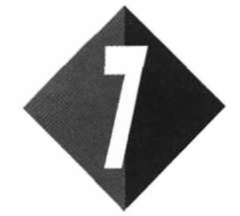

LICHT EN BEELD

1 Licht en schaduw

Licht plant zich in lucht voort met een snelheid van ca.
O: 7/1
- A 300 000 m/s
- B 300 000 km/h
- C 300 000 km/s
- D 30 000 km/s
Welke van de lichtbundels van afbeelding 7/1 is een divergerende lichtbundel?
O: 7/2
- A
- B
- C

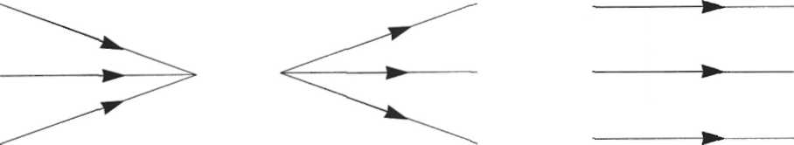

A B C

Afbeelding 7/1

Voorbeelden van directe lichtbronnen zijn:
O: 7/3
- A de zon, de maan en de sterren.
- B de zon, de sterren en de bliksem.
- C de maan, de planeten en vulkanen.
- D de planeten, de bliksem en vulkanen.

Afbeelding 7/2
In afbeelding 7/2 zie je een kat die graag in de schaduw wil liggen. Maak met potlood het deel van de kamer grijs dat niet door de lamp beschenen wordt.
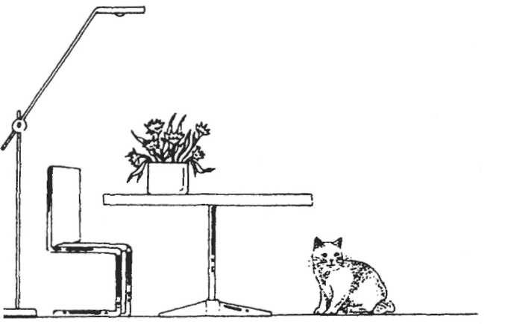
O: 7/4

O: 7/5
Hier worden enkele beweringen over licht genoemd. Zijn deze beweringen waar of niet waar?
- 1Licht kun je altijd zien. Waar/Niet waar.
- Licht verspreidt zich volgens gebogen lijnen. Waar/Niet waar.
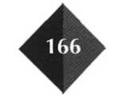

- Licht kun je alleen zien als het weerkaatst wordt. Waar/Niet waar.
- Licht verspreidt zich volgens rechte lijnen. Waar/Niet waar.
- Licht gaat vanaf een lichtbron alle kanten op. Waar/Niet waar.
- De maan is een lichtbron. Waar/Niet waar.
- De zon is een lichtbron. Waar/Niet waar.
- De reflector van een fiets is een lichtbron. Waar/Niet waar.

Lees verder in je tekstboek

2 Spiegels

De hoek van uitval is de hoek tussen de uitvallende lichtstraal en
O: 7/6
- A het spiegelend oppervlak.
- B de normaal op het spiegelend oppervlak.
- C de invallende lichtstraal.
Afbeelding 7/3

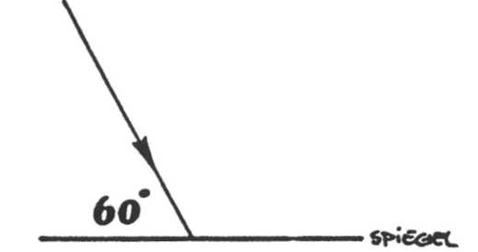

Hoe groot is de hoek van inval van afbeelding 7/3?
O: 7/7

Boven een vlakke spiegel bevindt zich een lamp met ervoor een positieve lens. De bundel die uit de lens komt, valt op de spiegel, zoals in afbeelding 7/4.
O: 7/8
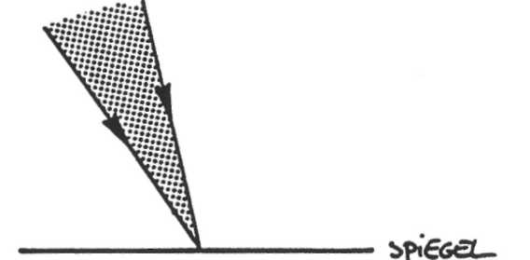
Welke van de volgende beweringen is juist?
Afbeelding 7/4
- De op de spiegel invallende lichtbundel is convergerend.
- De door de spiegel teruggekaatste lichtbundel is divergerend.

- A zowel I als II
- B alleen I
- C alleen II
- D geen van beide
Diffuse terugkaatsing betekent:
O: 7/9
- A duister
- B lichtstraal
- C terugkaatsing van licht tegen een glad oppervlak
- D de terugkaatsing van licht tegen een onregelmatig oppervlak
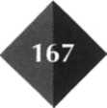

Welk soort oppervlak kaatst licht diffuus terug?
O: 7/10

Zoals je weet is het verplicht om achter op je fiets een reflector te hebben. Zo’n reflector is gemaakt van spiegelende vlakjes die hoeken van 90° met elkaar maken. In afbeelding 7/5 zie je een gedeelte sterk vergroot weergegeven. Tevens zie je een invallende lichtbundel getekend.
O: 7/11
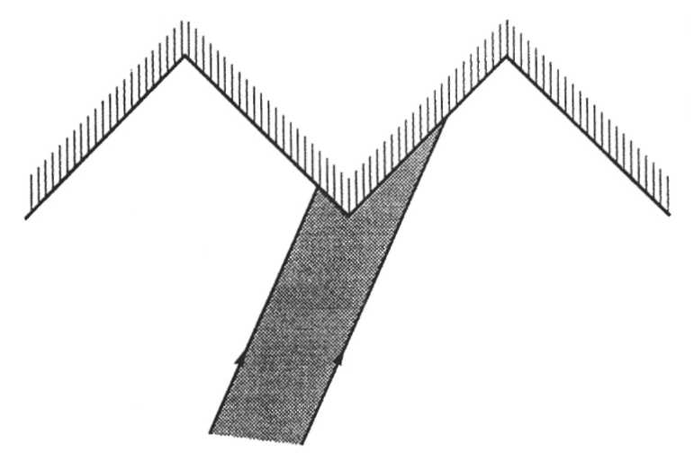

Afbeelding 7/5

Construeer (teken netjes) hoe de lichtbundel na weerkaatsing de reflector verlaat.
Kan het oog de punten A en B in de spiegel zien?
O: 7/12
- A ja
- B nee, alleen punt A
- C nee, alleen punt B
- D nee, geen van beide punten.

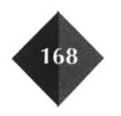
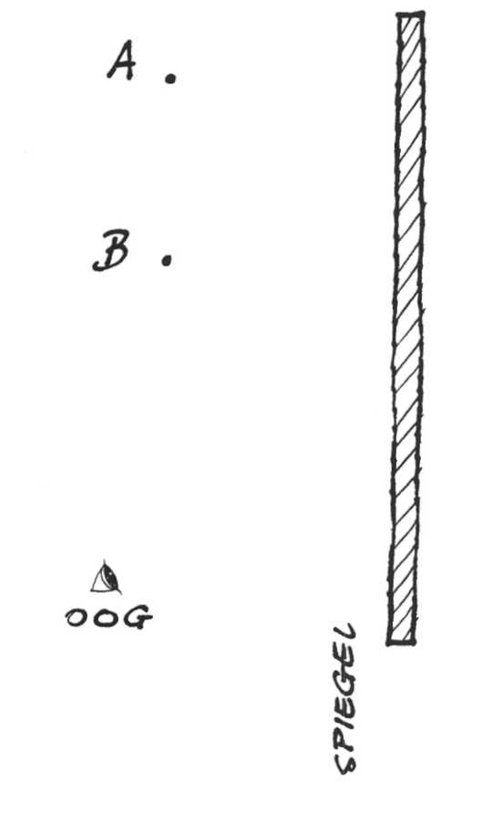
Afbeelding 7/6

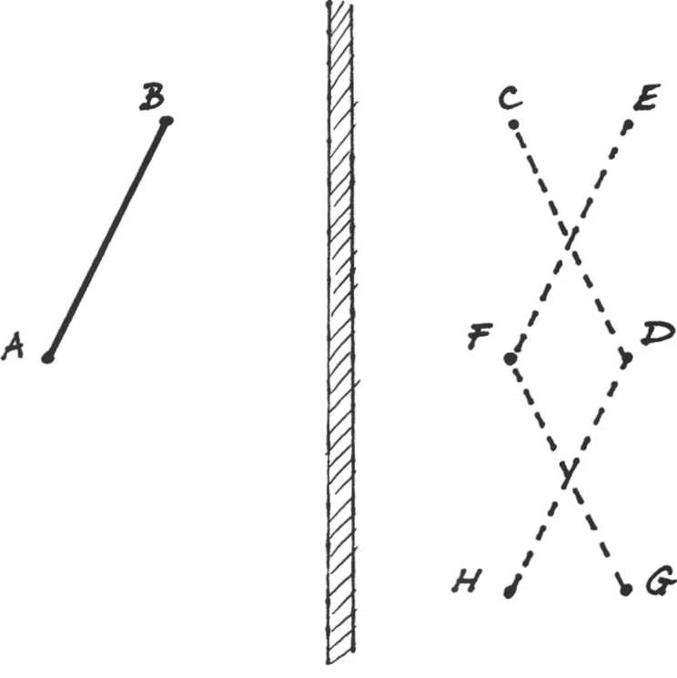
Afbeelding 7/7
Een voorwerp AB is voor een vlakke spiegel S geplaatst. Welke van de getekende stippellijnen geeft de positie van het spiegelbeeld van AB aan?
O: 7/13
- A de stippellijn CD
- B de stippellijn EF
- C de stippellijn FG
- D de stippellijn DH
a Construeer het beeld van de pijl.
O: 7/14
b Verbind de uiteinden van het beeld met het oog.
c Construeer de teruggekaatste lichtstralen.
Afbeelding 7/8
d Geef met pijltjes de richting van de twee lichtstralen aan.
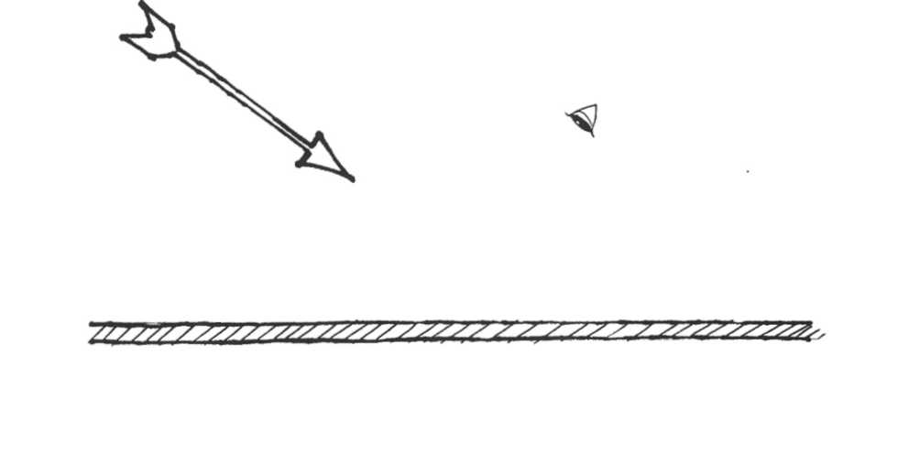
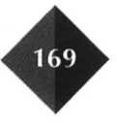

In afbeelding 7/9 zie je drie spiegels met een persoon ervoor getekend.
O: 7/15
Geef in alle drie de tekeningen aan wat de persoon kan zien (zijn gezichtsveld);
arceer dat gedeelte.

Afbeelding 7/11
Afbeelding 7/9

Anton en Belinda staan voor een vlakke spiegel. Afbeelding 7/10 geeft het boven
O: 7/16
aanzicht van de situatie weer. Anton (A) kan Belinda (B) in de spiegel zien.
a Teken het gezichtsveld dat Anton ziet.
b Kan Anton Belinda zien? Ja/Nee.

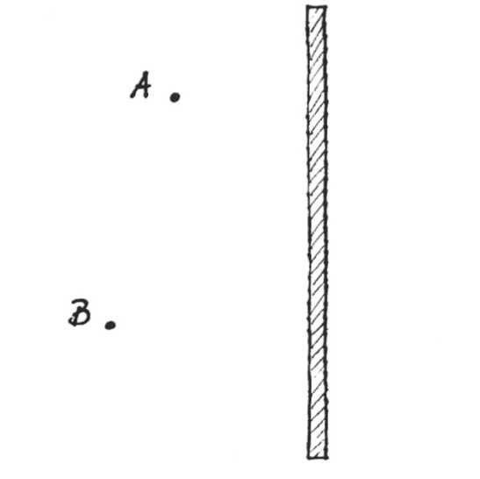

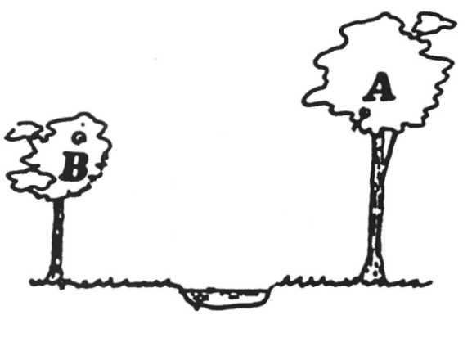

Afbeelding 7/10

Arie en Berdien zitten beiden in een boom Arie kan niet rechtstreeks naar
O: 7/17
Berdien kijken, maar als Arie in de
sloot kijkt, ziet hij haar wel zitten.
a Teken het gezichtsveld dat Arie
ziet.
b Kan hij haar zien? Ja/Nee.

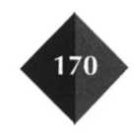
Van een kaars die voor een spiegel staat, zijn enige lichtstralen getekend (afbeelding 7/12).
O: 7/18
Welk figuur geeft het juiste beeld weer?
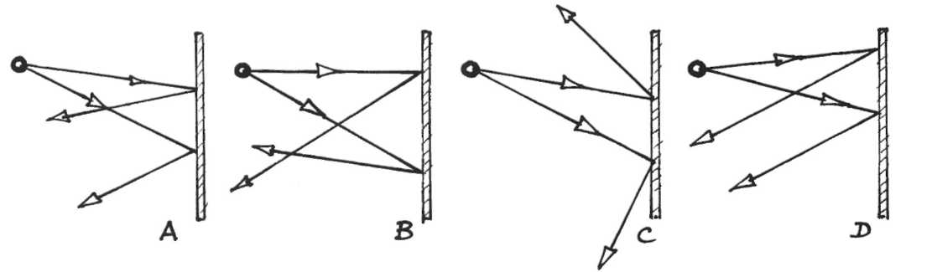
O: 7/19
Afbeelding 7/12
Hanneke gaat voor de spiegel staan en kijkt in de spiegel of haar schoenen wel gepoetst zijn en of haar hoed wel goed zit.
O: 7/19

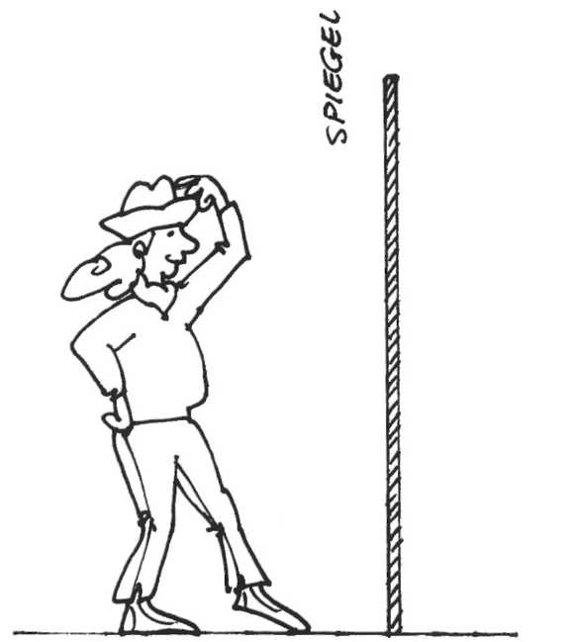

Afbeelding 7/13
a Construeer de lichtstralen.
b Hanneke wil de spiegel verkleinen.
Geef aan hoe groot de spiegel maximaal moet zijn om toch nog net haar schoenen te kunnen zien.
Dit is de plattegrond van een kamer (afbeelding 7/14).
O: 7/20

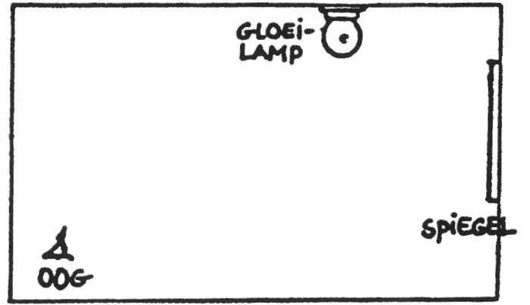

Afbeelding 7/1a
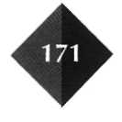
O: 7/18
a construeer het beeld van de lamp
a Coustrueer her beeld van de lamp.
b Teken een lichtstraal die uit de lamp komt en via de spiegel op het oog valt.
c Geef in de plattegrond aan in welk deel van de kamer je de lamp niet in de
spiegel kunt zien.

Mirjam kijkt via een spiegel naar een kaars. Tussen haar oog en de spiegel staat
O: 7/21
een scherm.
Laat door middel van getekende lichtstralen zien welk gedeelte van de kaars
Mirjam kan zien.
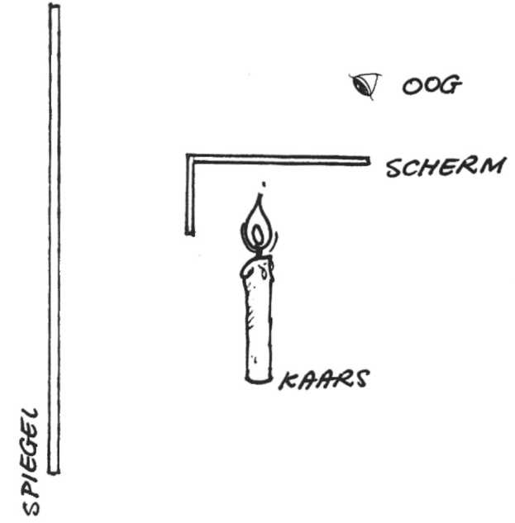

Afbeelding 7/15

Een winkelier wil een oogje houden op wat er in zijn zaak gebeurt. Omdat overal
O: 7/22
rekken staan, hangt hij zo hoog mogelijk een spiegel schuin tegen de muur.
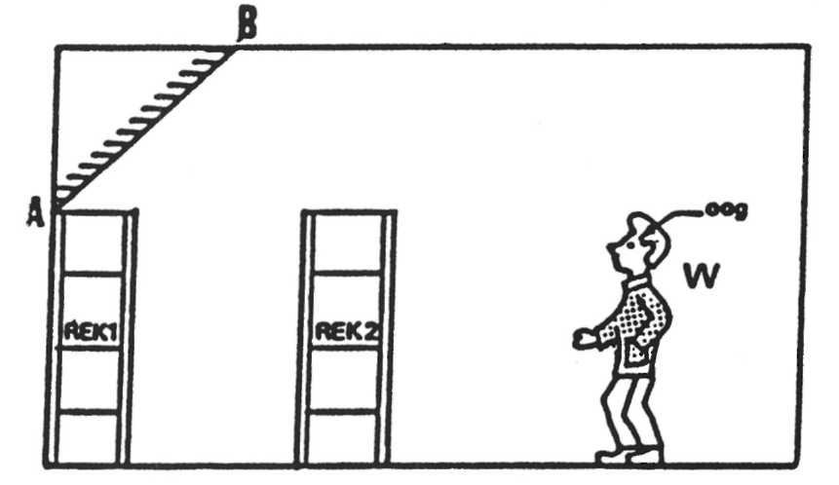

Afbeelding 7/16

Neem afbeelding 7/16 over en laat met constructielijnen zien, welk gedeelte van de
ruimte tussen rek 1 en rek 2 de winkelier W kan zien als hij in de spiegel SS' kijkt.
Geef dit gedeelte aan door het te arceren.
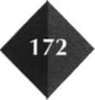

Een geodriehoek bevindt zich voor een vlakke spiegel. Op de driehoek is een punt
O: 7/23
L aangegeven.
P stelt jouw oog voor.

Afbeelding 7/17
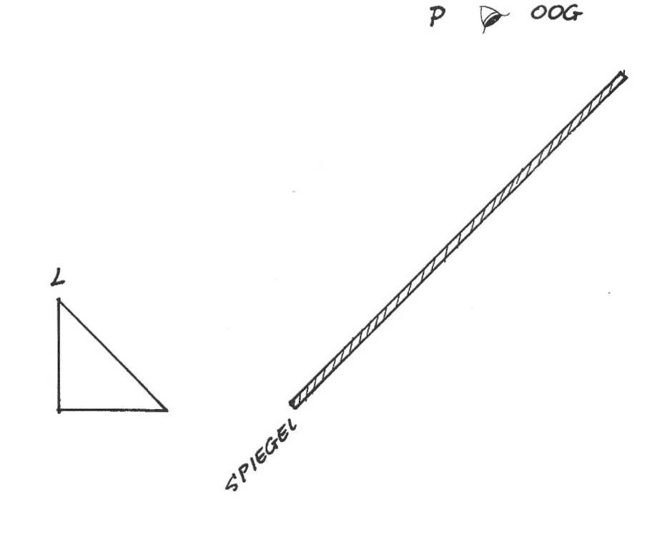

a Construeer het gehele beeld van de geodriehoek, gevormd door de spiegel.
b Construeer de divergerende lichtbundel die uitgaat van punt L op het voorwerp en via de spiegel het oog P treft. (Teken twee lichtstralen naar de buitenkant van het oog P.)

Lees verder in je tekstboek

5 Licht door een voorwerp

Bij een glasplaat die overal even dik is, treedt allereerst breking op van lucht naar
O: 7/24
glas en daarna van glas naar lucht. Welke afbeelding geeft het juiste verloop van
een lichtstraal weer?
__________________________________________________________________________
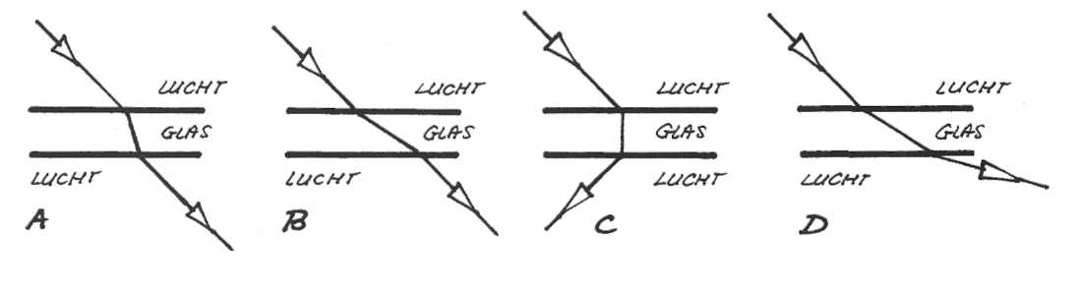
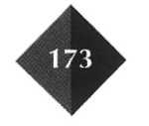
Afbeelding 7/18

Afbeelding 7/19a toont vier verschillende glazen prisma's. Op elk prisma valt een lichtstraal L.
O: 7/25
a Welke afbeelding geeft het verloop van de lichtstraal het beste weer?
□ A afbeelding 1
□ B afbeelding 2
□ C afbeelding 3
□ D afbeelding 4

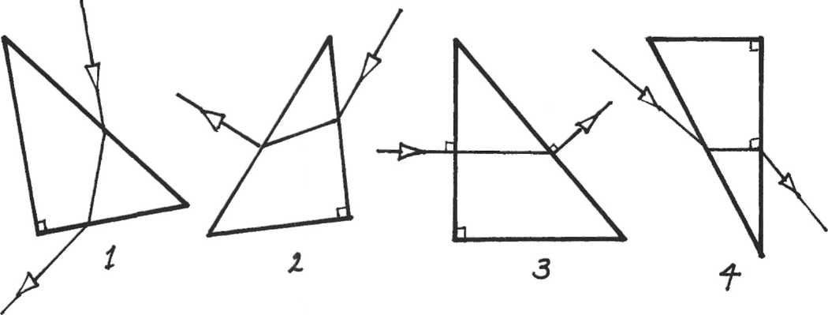

Afbeelding 7/19a

b In afbeelding 7/ 19b zie je twee glazen prisma's. Kant a van de eerste prisma en
de kanten a en b van het tweede prisma zijn wit geschilderd. Hierdoor kan het
licht niet uit het prisma treden. Geef aan hoe de lichtstraal door het prisma
loopt en aan kant c het prisma verlaat.
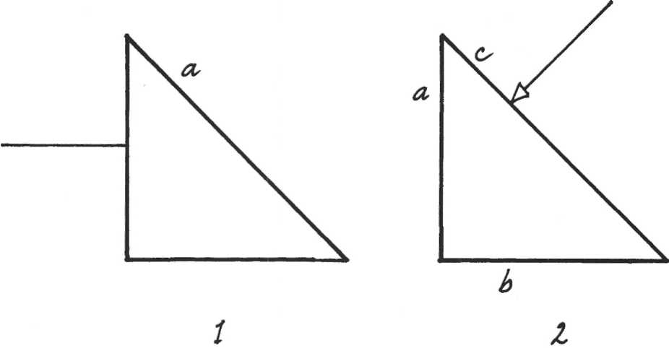
Afbeelding 7/19b
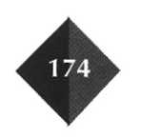

Vissen met pip en boog
O: 7/26

Indianen jagen wel op vissen met een speer. Een Indiaan kijkt in het water en ziet
een vis in richting 2.
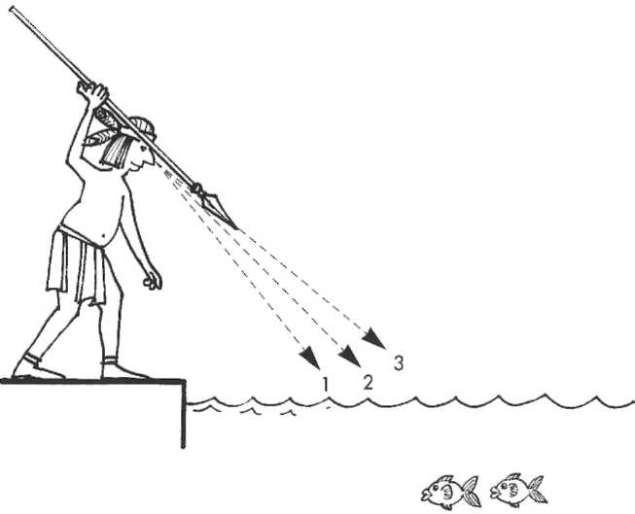

Afbeelding 7/20

In welke richting moet de Indiaan schieten om de vis te raken?
□ A in richting 1
□ B In richting 2
□ C in richting 3

Lees verder in je tekstboek

6 Licht door een lens

Bij welke beroepen werk je met lenzen of heb je wel eens met lenzen te maken?
O: 7/27
Zet een kruisje onder 'ja, bij' of 'nee'. Als je 'ja' invult, schrijf je erbij om welke han-deling het gaat.
beroep | ja, bij | nee
automonteur  postzegelhandelaar  verkoopster  schoonheidsspecialist  diamantair  verpleegkundige  cameraman  truckchauffeur  fietsenmaker  doktersassistente | __________________________________  _________________________________  _________________________________  _________________________________  _________________________________  _________________________________  _________________________________  _________________________________  _________________________________  _________________________________ | ________________  ________________  ________________  ________________  ________________  ________________  ________________  ________________  ________________  ________________

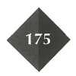

In afbeelding 7/21 zie je drie verschillende lenzen getekend. a Schrijf bij iedere lens of het een bolle of een holle lens is.
O: 7/28
b Lens 1/2/3 werkt divergerend.
c Lens 1/2/3 werkt convergerend.

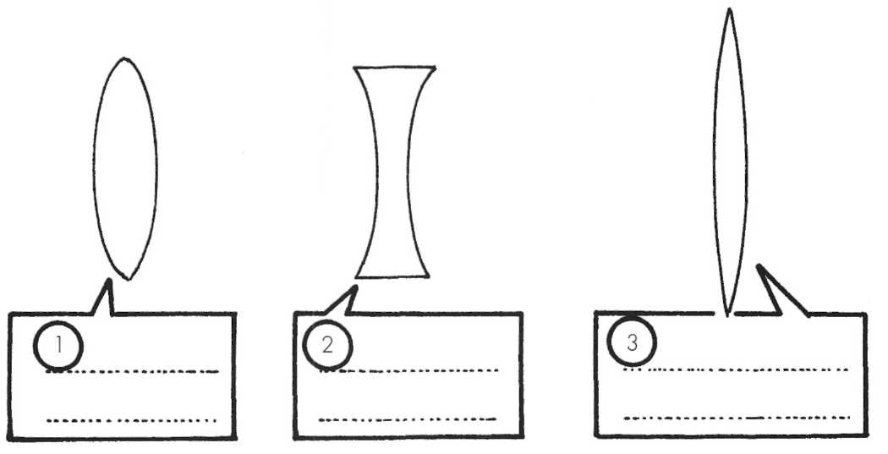
Met een bolle lens kun je een gaatje in een stuk papier branden, a Hoe noem je het punt waar het papier gaat branden?
_____________________________________________________________________

b De brandpuntsafstand is de afstand tussen en
_____________________________________ .

c Hoeveel brandpunten heeft een bolle lens?

_____________________________________________________________________
Afbeelding 7/21
Met een bolle lens kun je een gaatje in een stuk papier branden.
O: 7/29
a Hoe noem je het punt waar het papier gaat branden?
___________________________________________________________________
b De brandpuntsafstand is de afstand tussen en
_______________________________________________________________________
c Hoeveel brandpunten heeft een bolle lens?
______________________________________________________________________
a Hoe zou het komen dat je met een loep papier in brand kunt steken? Probeer
O: 7/30
dat in eigen woorden op te schrijven. Gebruik de woorden:
loep, temperatuur, lichtstralen, brandpunt.

______________________________________________________________________
______________________________________________________________________ ______________________________________________________________________ __________________________________________________________________________________________________________________________________________________________________________________________________________________
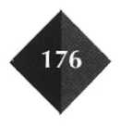
Afbeelding 7/23

b Teken in afbeelding 7/22 eens drie lichtstralen door de loep. De brandpuntsafstand is 7,5 cm.
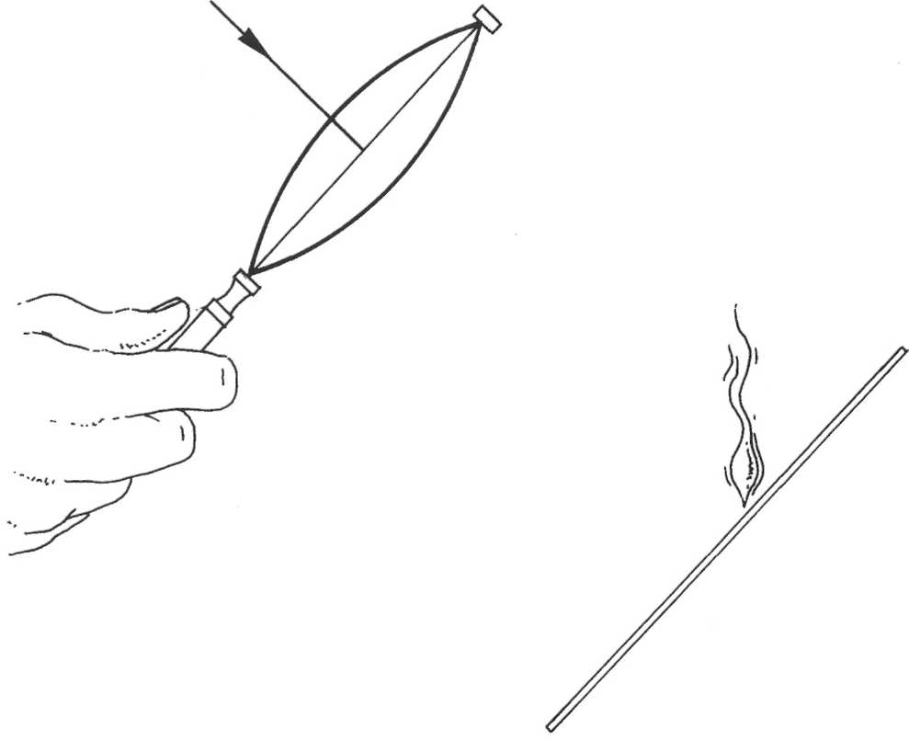
In afbeelding 7/23 zie je enkele doosjes.
O: 7/31
Afbeelding 7/22
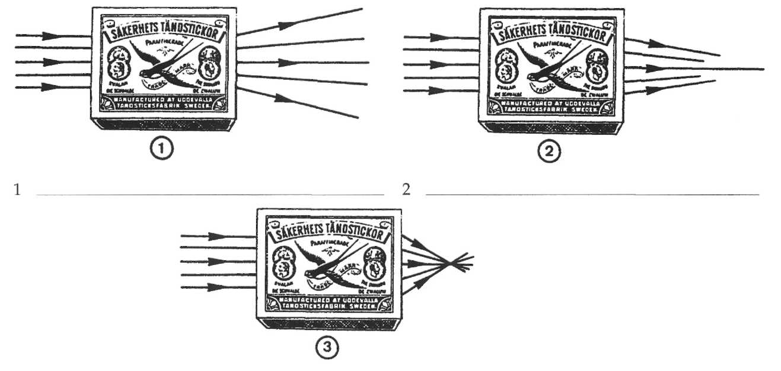
a Geef bij elk doosje aan of er een holle of een bolle lens in zit.
Door elk doosje wordt met een zaklantaarn geschenen. Omdat er in elk doosje een
ander soort lens zit, worden de lichtstralen op verschillende manieren verbogen.
3

b In doosje zit de sterkste lens, omdat __________________________
________________________________________________________________________

c In doosje zit een divergerende lens.
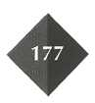

Een vergrootglas is een sterke bolle lens.
O: 7/32
Het wordt gebruikt om kleine dingen op een groter formaat te zien.
a Noem eens twee beroepen waarbij je wel eens met een vergrootglas werkt.

1 ________________________________________________________________________
2 ________________________________________________________________________

b Een poot van een spin is 3 mm lang. Je bekijkt de poot door een vergrootglas.
De poot lijkt nu 12 mm. Hoeveel keer vergroot het vergrootglas?
_________________________________________________________________________

Stefan is postzegelverzamelaar.
O: 7/33
Hij heeft een vergrootglas nodig om te kunnen zien of de kartelrandjes van zijn ze
gels onbeschadigd zijn.
Hij kan kiezen uit twee vergrootglazen.
Welke zal hij kiezen?
Stefan kiest vergrootglas 1/2 omdat het een sterke/zwakke lens is. Een sterke/zivakke
lens vergroot het meest.

Afbeelding 7/24
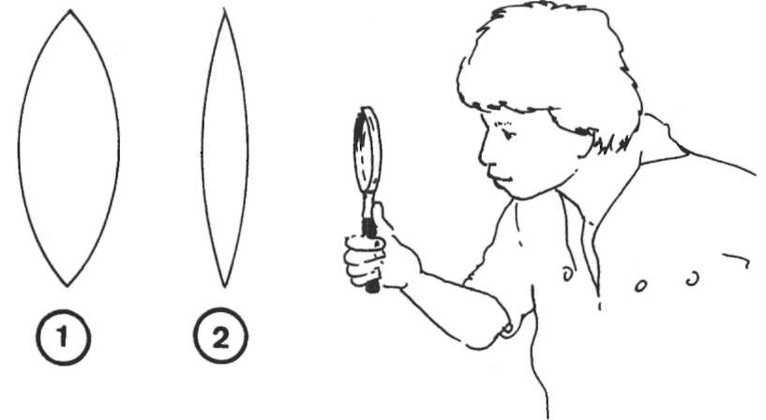

Lees verder in je tekstboek

7 Kleuren uit wit licht

Wit licht valt schuin door een prisma. Hieronder staan twee uitspraken over wat er
O: 7/34
met dit witte licht is gebeurd.
Welke van deze uitspraken is of zijn juist?
- Er wordt licht gebroken.
- Er wordt licht in spectrumkleuren gesplitst.

□ A geen van beide
□ B alleen 1
□ C alleen 2
□ D zowel 1 als 2

Noem twee lichtstralen die wij met ons blote oog niet kunnen waarnemen.
O: 7/35

1 ____________________________________________________________________________

2 ___________________________________________________________________________
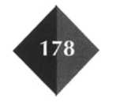

Oskar draagt een blauwe trui.
O: 7/36
Hoe komt het dat jij zijn trui als blauw ziet?

______________________________________________________________________

______________________________________________________________________

Waarom zijn wit en zwart eigenlijk geen kleuren?
O: 7/37

______________________________________________________________________

______________________________________________________________________

Straal jij infrarood licht of ultraviolet licht uit?
O: 7/38
□ A Alleen infrarood licht.
□ B Alleen ultraviolet licht.
□ C Zowel infrarood als ultraviolet licht.
□ D Geen van beide lichtsoorten.

Noem twee toepassingen van infrarood licht en van ultraviolet licht.
O: 7/39

 | toepassing
infrarood | 1 _______________________________________________________  2 _______________________________________________________
Ultraviolet | 1 _______________________________________________________  2 _______________________________________________________

CFK's
O: 7/40
a Wat wordt hiermee bedoeld?
_______________________________________________________________________

_______________________________________________________________________

b Is dat schadelijk of juist goed voor de mens?
Goed/slecht. Leg je antwoord uit.
_______________________________________________________________________

_______________________________________________________________________

_______________________________________________________________________

Lees verder in je tekstboek
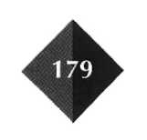

8 Beelden en lenzen
O: 7/41
a Construeer de vier beelden van afbeelding 7/25.
b Schrijf bij de beelden of ze reëel of virtueel zijn.
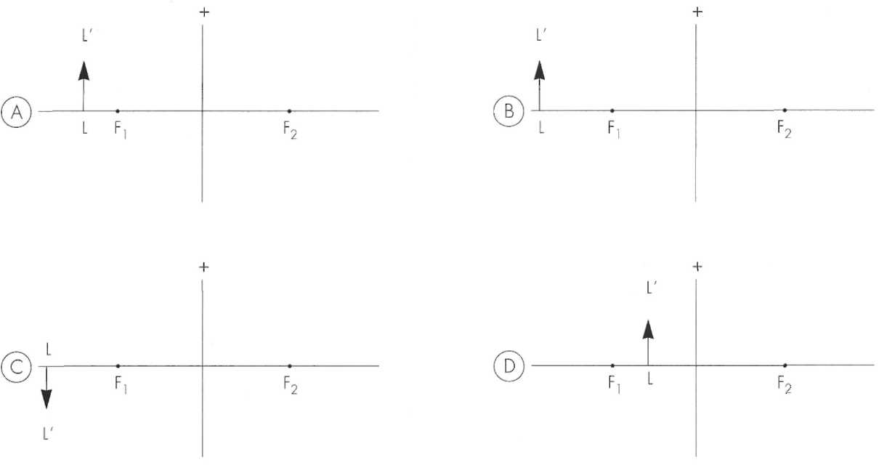

Afbeelding 7/25
O: 7/42
Een lichtgevend voorwerp geeft via een bolle lens een beeld op een scherm. Construeer:
a de plaats van de lens.
Afbeelding 7/26
b de plaats van de beide brandpunten.
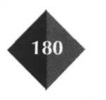

Een beer wordt voor een positieve lens gezet en geeft een reëel beeld BB¹. Zie afbeelding 7/27.
O: 7/43
+

Afbeelding 7/27

a Teken in de figuur de loop van de drie hoofdlichtstralen.
b Werkt de lens divergerend of convergerend? divergerend/convergerend
c Geef aan waar de brandpunten van de lens zich bevinden.
O: 7/44

Teken in afbeelding 7/28 het beeld BB¹.
Afbeelding 7/28
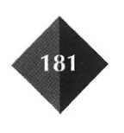

Scherp stellen
O: 7/45

Wat heb je nodig?
- optische bank
- lens
- lichtbron
- diafragma met L
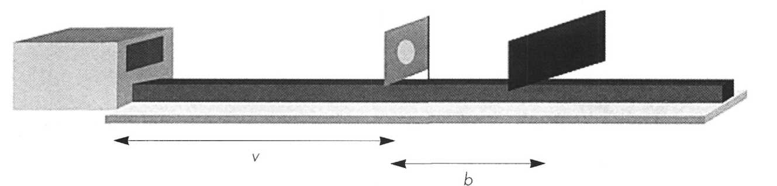
Afbeelding 7/29
Wat moet je deon?
– Plaats een diafragma met de letter L voor de lichtbron.
– Stel de lens in op een afstand van 40 cm.
– Schuif het scherm net zolang heen en weer totdat de letter L er scherp op wordt
afgebeeld.
– Noteer de beeldafstand in onderstaande tabel.
Wat moet je verder doen?
– Neem vijf verschillende voorwerpsafstanden; bijvoorbeeld v = 30 cm, 20 cm, 10
cm, 5 cm, 3 cm.
– Noteer in tabel 1 de bijbehorende beeldafstanden
Table 1 10 Table 2
v | b
cm  40  30  20  10  5  3 | cm

v | b
Cm  40  30  20  10  5  3 | Cm  ___________________  ___________________  ___________________  ___________________  ___________________  ___________________

Herhaal bovenstaande proef met een andere lens.
Noteer opnieuw je gegevens in tabel 2.

a Wilma is bezig met autorijles. Zij merkt dat ze moeite heeft met het lezen van
O: 7/46
de verkeersborden.
Wilma is verziend/bijziend.
Zij heeft een bril nodig met holle/bolle lenzen.
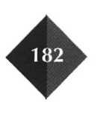

b Erik heeft moeite met het lezen van een boek.
Erik is verziend/bijziend.
Hij heeft een bril nodig met holle/bolle lenzen.

Vul de volgende woorden op de juiste plaats in.
O: 7/47
holle, bolle, achter, voor, verziend, bijziend, te sterk, te zwak.

a Nico is iemand die in de verte slecht ziet.
Hij is .

De ooglenzen breken de lichtstralen af.

Het beeld komt dan het netvlies te liggen.

b Dirk kan zijn huiswerk zonder zijn bril op niet maken.
Dirk draagt dus een bril met lenzen.

c Vooral oudere mensen houden nun krant steeds verder van zich af.

Zij zijn vaak .

De ooglenzen breken de lichtstralen af.

Het beeld komt dan het netvlies te liggen.

Ouderen dragen vaak een bril met lenzen.

Lucie heeft een splinter in haar vinger. Ze pakt een loep en bekijkt de splinter,
O: 7/48
a De splinter kan wel/niet op een scherm worden opgevangen.
b Het is dus een reeel/virtueel beeld.
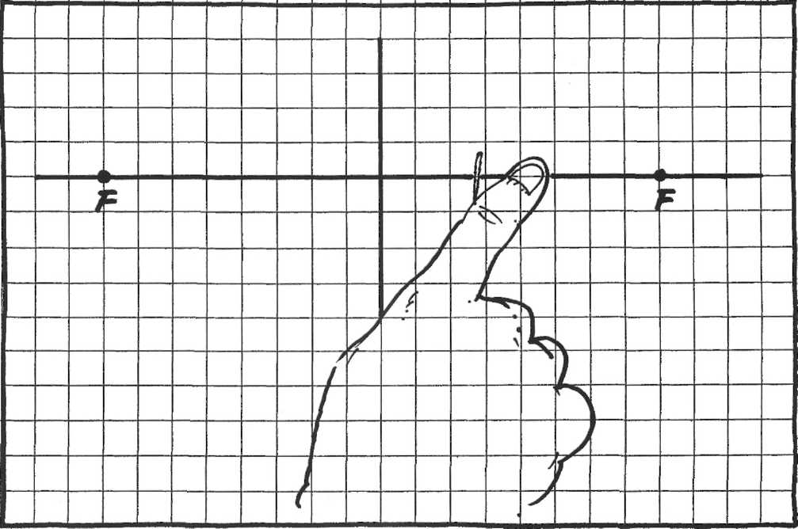
Afbeelding 7/30
c Zij ziet de splinter rechtopstaand/omgekeerd en vergroot/verkleind.
d Teken in afbeelding 7/30 hoe de belangrijkste lijnen lopen.
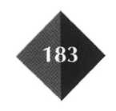

Gijs neemt een finishfoto van een wielerwedstrijd.
O: 7/49
De sluitertijd moet dan groot/klein zijn.
Leg je antwoord uit.

_____________________________________________________________________

_____________________________________________________________________
O: 7/50
Vul de woorden op de juiste plaats in.
objectief, diafragma, lenzen, grootte, sluiter, fotopapier.

Met een regel je de_______________________________
van de opening van de lens.

Met de regel je hoe lang het ______________________
belicht wordt.

Een is een ander woord voor ___________________
in het toestel.

Met een zoomlens kun je iets beter weergeven. Vooral voorwerpen die verder weg
O: 7/51
zijn, kun je zo dichterbij halen.

Afbeelding 7/31 bestaat uit vier foto's. Schrijf onder elke foto met welke lens de
foto gemaakt kan zijn.
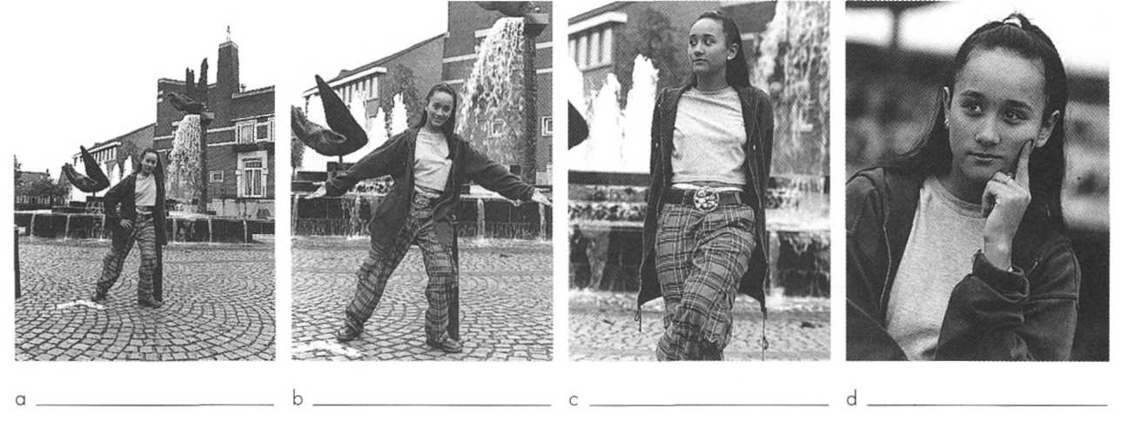
Je kunt kiezen uit: 200 mm, 80 mm, 50 mm, 28 mm.
Afbeelding 7/31

Lees verder in je tekstboek

- De lenzenformule

Een dia van de Eiffeltoren staat 6 cm voor de lens. De lens heeft een brandpuntsafstand van 5 cm.
O: 7/52
Hoe ver moet het scherm achter de lens staan om de Eiffeltoren scherp te zien?

v =

b=
f=
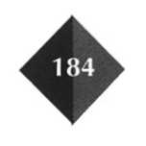

De dia van de vorige vraag wordt dichter naar de lens verplaatst. De voorwerpsafstand wordt nu 5,2 cm. De brandpuntsafstand blijft 5 cm. Bereken opnieuw waar het scherm nu moet worden neergezet.
O: 7/53
v= _____________________________
b= _____________________________
f= _____________________________

In vraag 45 heb je een proef gedaan met twee verschillende lenzen.
O: 7/54
a Bereken de brandpuntsafstand van beide lenzen.

lens 1: ________________________________________________________________
______________________________________________________________________

lens 2:________________________________________________________________

______________________________________________________________________

b Zet de gemeten waarde van beide lenzen uit in een grafiek (afbeelding 7/32).

Afbeelding 7/32

Je wilt een foto verkleind weergeven. De foto staat 6 cm voor een positieve lens
O: 7/55
met een brandpuntsafstand van 2 cm.
a Bereken waar het scherm moet staan om een scherp beeld te krijgen.

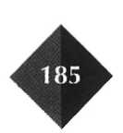
___________________________________________________________________________

b Teken het beeld BB¹.

Een kaars staat voor een bolle lens.
O: 7/56
De brandpuntsafstand is 3 cm.
De kaars is 1,5 cm hoog.
a Teken het gevormde beeld.
b De beeldafstand is cm.
c De vergroting = hoogte beeld/hoogte voorwerp.
Dus de vergroting =_________________ / _________________= __________________x
d Op een scherm is de hoogte van de kaars cm.
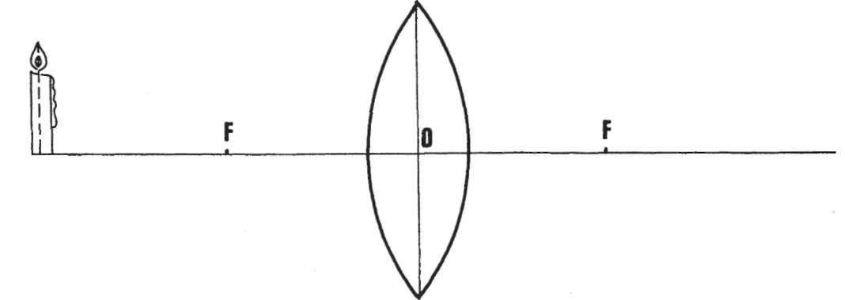

Afbeelding 7/33
O: 7/57
In afbeelding 7/34 zie je een fototoestel dat is scherpgesteld op een clown.
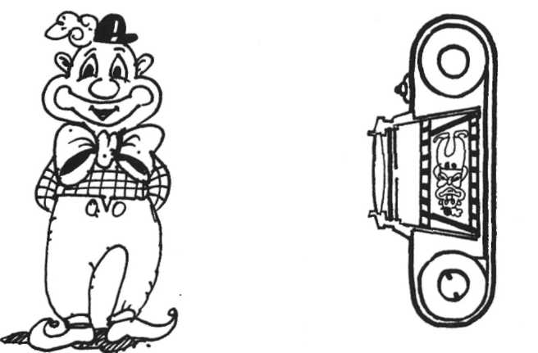

Afbeelding 7/34
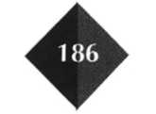

a Bepaal de vergroting: __________________________________________________
b Het beeld van de boom staat rechtop/op z’n kop op het negatief,
c De voorwerpsafstand is groter/kleiner dan de beeldafstand.

In afbeelding 7/35 zie je een dia van een stoel op een scherm geprojecteerd.
O: 7/58

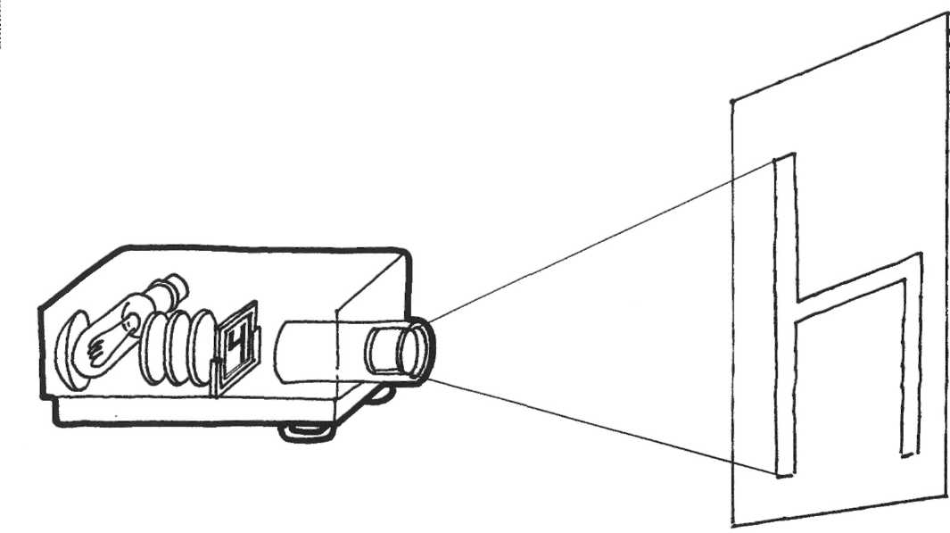
Afbeelding 7/35

a Bepaal de vergroting:
b Hoe moet je de dia in de projector zetten om de stoel rechtop te zien?
______________________________________________________________________

c De voorwerpsafstand is groter/kleiner dan de beeldafstand.
Een dia staat 6 cm voor een positieve lens.
O: 7/59
De lens heeft een brandpuntsafstand van 2 cm.
a Geef met een afbeelding aan waar het scherm moet staan.
b De afstand tussen de lens en het scherm is cm.
c Deze afstand noem je de voorwerpsafstand/beeldafstand.
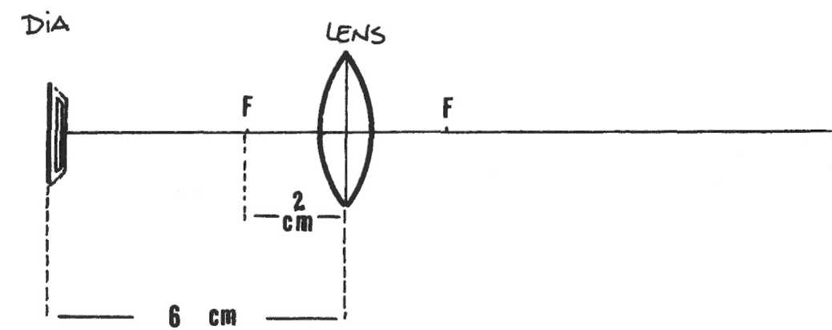

Afbeelding 7/36

Willie Wortel heeft een verkleiningsmachine uitgevonden. Met een verkleinde on-
O: 7/60
derzeeboot wil je door de aderen van je vriend(in) reizen. Je moet dan wel ver-
kleind worden naar een lengte van 0,04 cm.
Hoeveel maal moet je dan verkleind worden? _________________________________
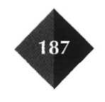

Moet een dia rechtop of omgekeerd in een dia-projector gezet worden?
O: 7/61

____________________________________________________________________________________
O: 7/62

Eric bekijkt een lieveheersbeestje met een loep.

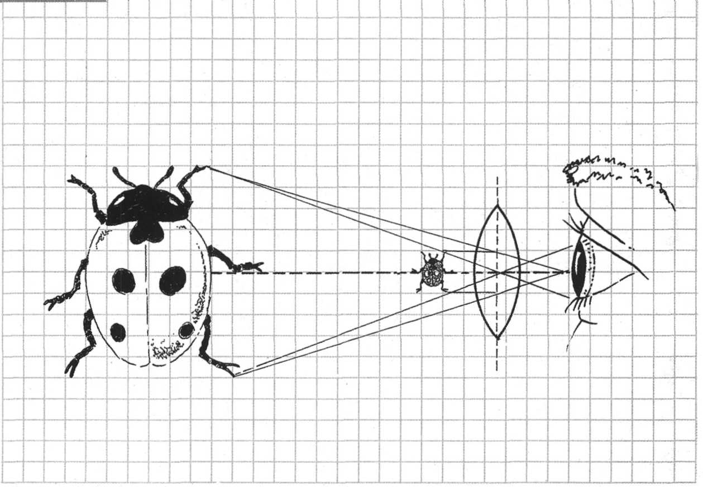
Afbeelding 7/37

a Meet de beeldafstand op.
__________________________________________________________________________________
b Meet de voorwerpsafstand op.
__________________________________________________________________________________
c Bereken de vergroting.
___________________________________________________________________________________
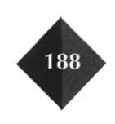
Iris bekijkt een bloem met een loep.
O: 7/63
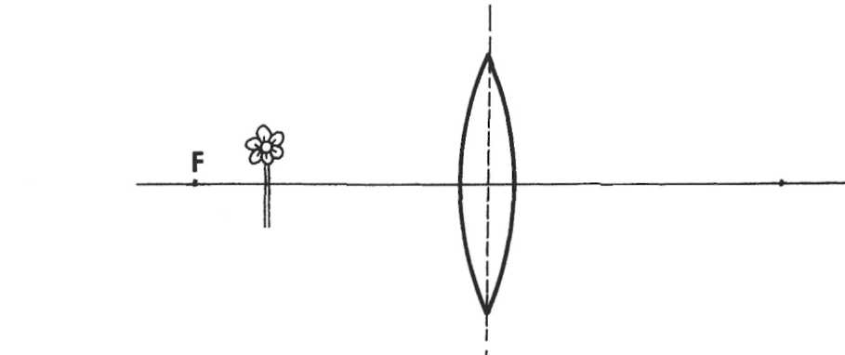
Afbeelding 7/38

De bloem staat 3,0 cm achter de lens. De brandpuntsafstand van de lens is 4,0 cm.
a Bereken de beeldafstand.
_____________________________________________________________________
b Bereken de vergroting.
_____________________________________________________________________

Gouwe ouwe examenopgaven

Een zonnepaneel
E: 7/64

Om een praatpaal langs de snelweg van elektrische energie te voorzien, gebruikt
men soms een zonnepaneel. Zo'n zonnepaneel bevat een groot aantal zonnecellen.

Een zonnepaneel kan in verschillende standen opgesteld worden. In afbeelding
7/39 zijn drie opstellingen getekend.
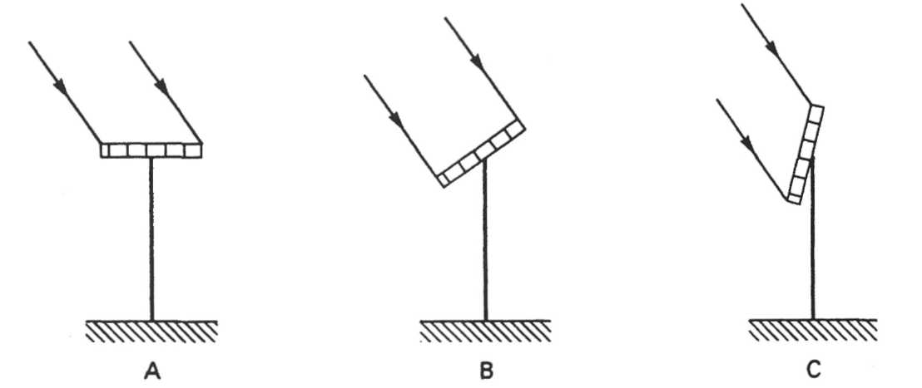

Afbeelding 7/39

In de opstelling is de richting van de er op vallende zonnestraling aangegeven.
In welke opstelling krijg je de grootste opbrengst aan elektrische energie?
□ A in opstelling A
□ B in opstelling B
□ C in opstelling C
□ D maakt geen verschil
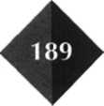

Aan het strand
E: 7/65

Tineke gaat op een wolkenloze, warme dag naar het strand. Zij neemt een parasol
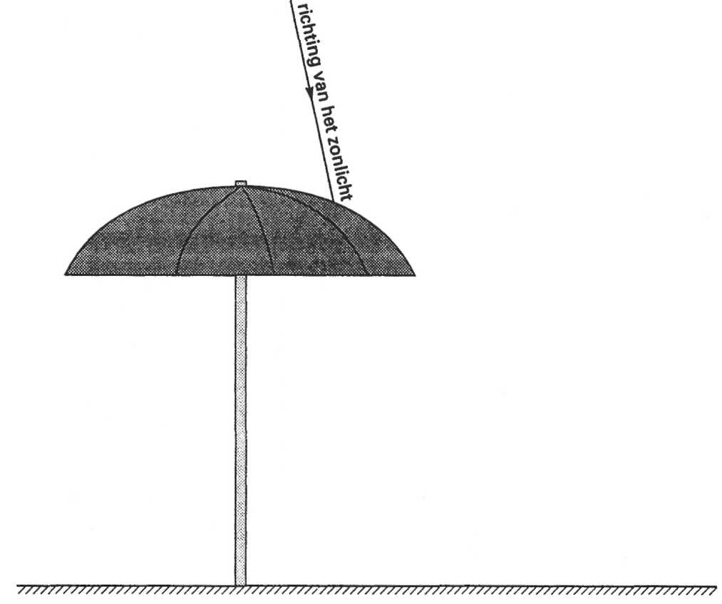
mee en gaat eronder zitten. In afbeelding 7/40 zijn de parasol en de richting van
het zonlicht getekend.
Afbeelding 7/40

A Teken in deze afbeelding het gebied waar schaduw is van de parasol.

Tineke wordt ook bruin als zij in de schaduw zit, omdat het zonlicht haar bereikt
via het zand dat door de zon wordt beschenen,
b Hoe heet dit verschijnsel?
□ A absorptie
□ B diffuse terugkaatsing
□ C doorlating
□ D spiegelende terugkaatsing

Tineke leest een boek. Af en toe kijkt zij van haar boek op naar zeilboten in de verte,
C Verandert de ooglens hierbij?
□ A Ja, de ooglens wordt boller.
□ B Ja, de ooglens wordt minder bol.
□ C Ja, de ooglens wordt hol.
□ D Nee, de ooglens verandert niet.

Als een prachtig zeiljacht voorbij glijdt, wil Tineke daarvan een foto maken. Het
licht is zo fel dat haar fototoestel daarop ingesteld moet worden. De sluitertijd is
bij haar toestel niet te regelen.
D Welk onderdeel van haar fototoestel moet Tineke gebruiken om de hoeveelheid
licht te regelen die in het toestel valt?
□ A de lens
□ B de zoeker
□ C het diafragma
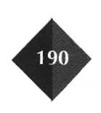

Als Tineke in de middag op blote voeten naar huis loopt, steekt zij een weg over. Ze stapt daarbij van de stoep met lichtgrijze tegels op het donkere asfalt van de rijweg.
e Voelt Tineke aan haar blote voeten een temperatuurverschil?
□ A Ja, de rijweg voelt kouder aan dan de stoep.
□ B Ja, de rijweg voelt warmer aan dan de stoep.
□ C Nee, Tineke voelt geen temperatuurverschil.

Een buitenspiegel
E: 7/66
Een fietser rijdt langs een geparkeerde auto.
In afbeelding 7/41 is de situatie in bovenaanzicht getekend.

Afbeelding 7/41
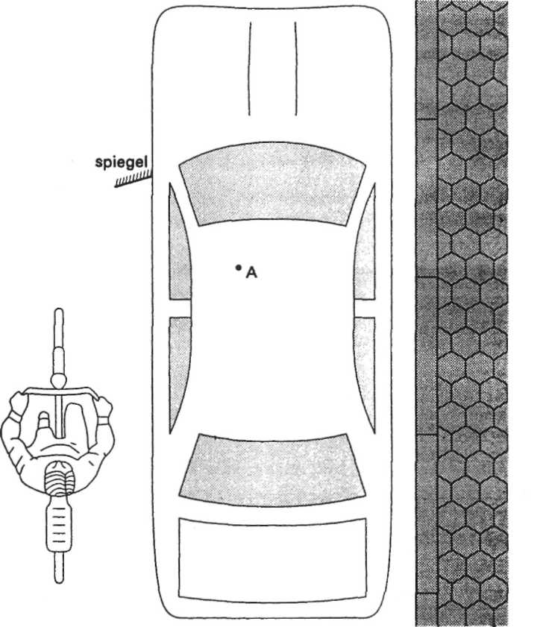
De automobilist A wil weten of hij veilig kan wegrijden.
Construeer in afbeelding 7/41 het gebied dat automobilist A in zijn buitenspiegel kan zien.

Schaduwen op de muur
E: 7/67
De bundel die uit een lichtkastje komt, kun je regelen (afbeelding 7/42). Met het lichtkastje worden achtereenvolgens een evenwijdige en een divergente lichtbundel gemaakt. In elk van de lichtbundels wordt hetzelfde balletje gehouden.
Afbeelding 7/42
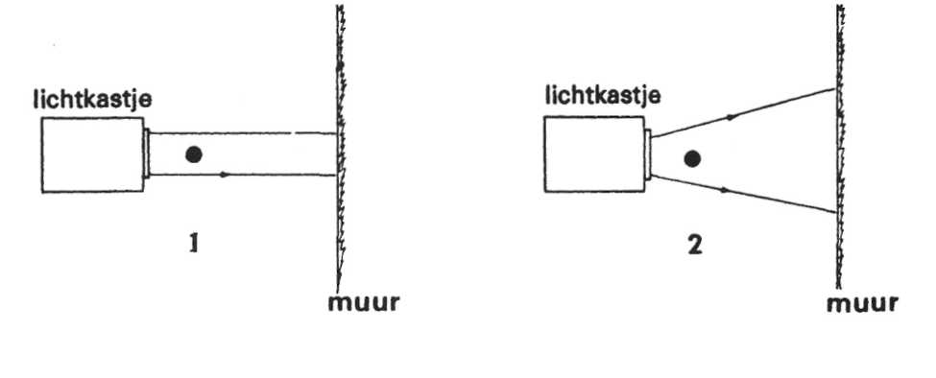
De afstanden tussen lichtkastje en balletje en tussen balletje en muur zijn in beide situaties gelijk.

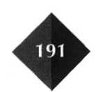

Er ontstaat in beide situaties een schaduw van het balletje op de muur.
In welke situatie ontstaat de grootste schaduw?
□ A in situatie 1
□ B in situatie 2
□ C in geen van beide situaties: de schaduwen zijn even groot.

De discobal
E: 7/68

Een discobal is een ronddraaiende bol beplakt met kleine vlakke spiegels. Als men
een evenwijdige lichtbundel op zo'n discobal laat vallen, ontstaan er veel licht-
vlekjes die langs de muur bewegen.

In afbeelding 7/43 zijn twee van die vlakke spiegeltjes getekend. Ook is een evenwijdige bundel getekend die op de spiegeltjes valt.
Construeer in deze afbeelding de beide weergekaatste bundels. Arceer deze bundels.

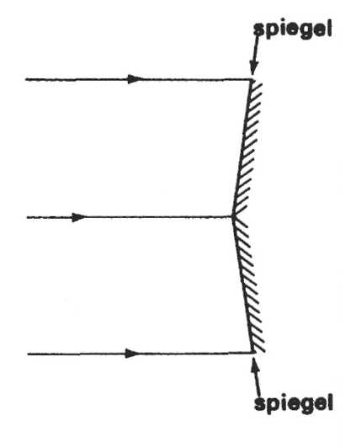
Het spionnetje
E: 7/69
Afbeelding 7/43
Een spionnetje is een vlakke spiegel die gemonteerd is op een raamkozijn. De bewoner van een bovenhuis kan de spiegel zo instellen dat hij kan zien wie er voor
de deur staat. In afbeelding 7/44 is de situatie getekend.
Laat door een constructie in deze afbeelding zien welk gebied de vrouw via het spionnetje ziet. Arceer dat gebied.

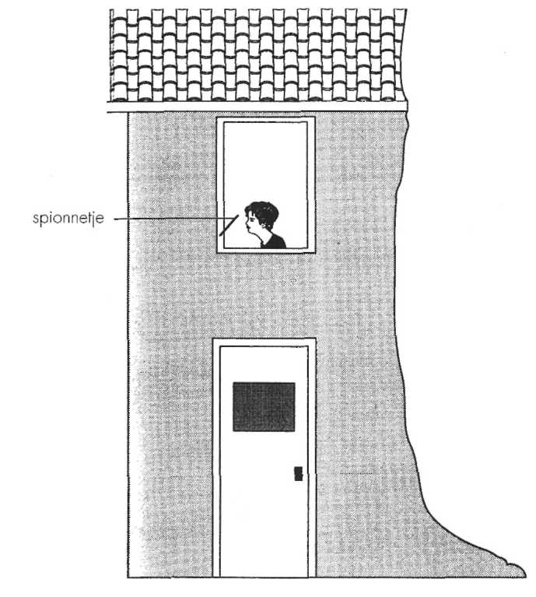
Afbeelding 7/44
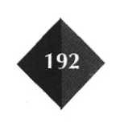

Schaduw
E: 7/70

Een lamp L uit een lantaarn werpt de schaduwen van twee naast elkaar staande
paaltjes op de grond. In afbeelding 7/45 zie je de twee paaltjes met hun schaduw
getekend.

Construeer in deze afbeelding de plaats van lamp L. Geef deze plaats duidelijk aan
met de letter L.

Afbeelding 7/45

Het zonnefornuis
E: 7/71
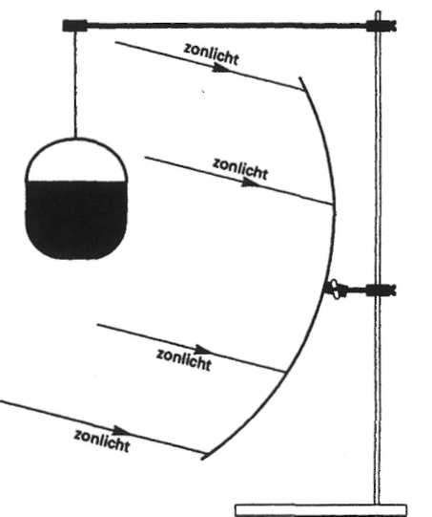
Met zonlicht kun je voorwerpen verwarmen. Een toepassing hiervan is het zonnefornuis. Dit is een holle spiegel die het licht samenbrengt, waardoor je een ketel die op de goede plaats is opgehangen, behoorlijk heet kunt maken.
In afbeelding 7/46 is de opvallende bundel zonlicht aangegeven, evenals de ketel.

Je kunt zo'n holle spiegel ook opbouwen uit
een groot aantal vlakke spiegeltjes. In afbeelding 7/47 is dat schematisch aangegeven.
a Construeer in deze afbeelding het punt
waar de beide getekende stralen na
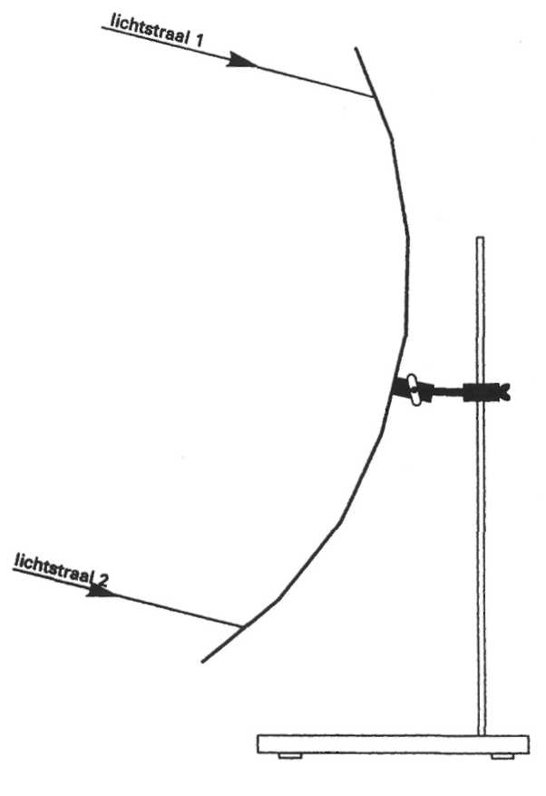
terugkaatsing samenkomen.
Afbeelding 7/46

b In dit punt kan men een ketel
met water hangen.
Hoe moet de buitenkant van de
ketel emit zien als het water zo
snel mogelijk aan de kook moet
komen?
Afbeelding 7/47
□ A wit en dof
□ B wit en glimmend
□ C zwart en dof
□ D zwart en glimmend

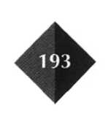

De lens
Afbeelding 7/48
Tijdens een practicum wordt de opstelling uit afbeelding 7/48 op tafel gezet.

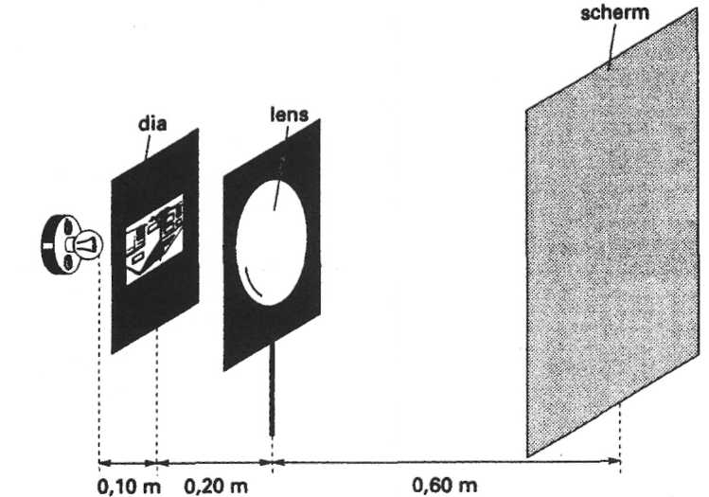
Het lampje dient om de dia in het donkere lokaal te verlichten. Op het scherm
E: 7/72
wordt het scherpe beeld van de dia geprojecteerd.
a Hoe groot is de vergroting van de dia op het scherm?
□ A 0,17 □ D 5
□ B 0,33□ E 3
□ C 0,50 □ F 6

Je kunt een conclusie trekken over de brandpuntsafstand van de gebruikte lens
zonder die afstand uit te rekenen.
b Deze brandpuntsafstand is
□ A kleiner dan 0,10 m □ D 0,20 m
□ B 0,10 m □ E tussen 0,20 m en 0,60 m
□ C tussen 0,10 m en 0,20 m □ F 0,60 m

Brandpuntsbepaling
E: 7/73
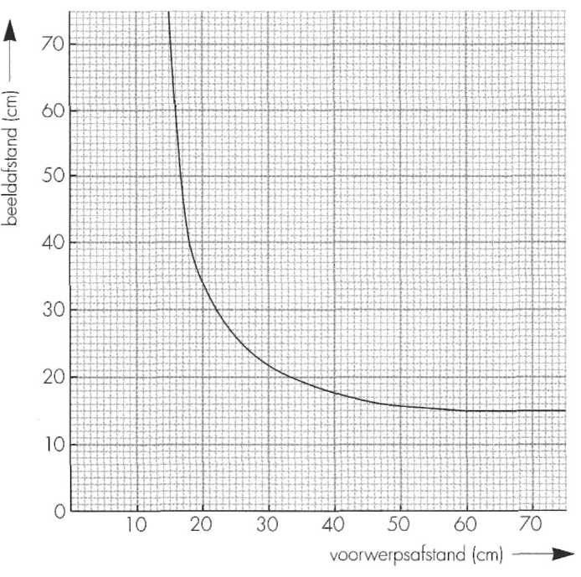
Afbeelding 7/49
Iemand heeft tijdens een proef met een lens een aantal metingen gedaan van de voorwerpsafstand en de bijbehorende beeldafstand. In de grafiek van afbeelding
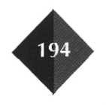
7/49 zie je de resultaten uitgezet.

Bereken met behulp van gegevens uit de grafiek de brandpuntsafstand van de gebruikte lens.

__________________________________________________________________________

Een projectie
E: 7/74
In afbeelding 7/50 is een proefopstelling op ware grootte getekend. Opgesteld zijn:
een pijlvormig voorwerp LL', een bolle lens en een scherm S. Op het scherm wordt
van het voorwerp een scherp beeld geprojecteerd.
a Construeer in afbeelding 7/50 het pijlvormige beeld dat van het voorwerp op
het scherm wordt gevormd.
b Bepaal de vergroting met behulp van de afbeelding.
c Bepaal de plaats van een van de brandpunten van de lens door constructie in de
afbeelding of door berekening. Geef dit punt in de afbeelding aan met de letter F.
Afbeelding 7/50

Het prisma
E: 7/75
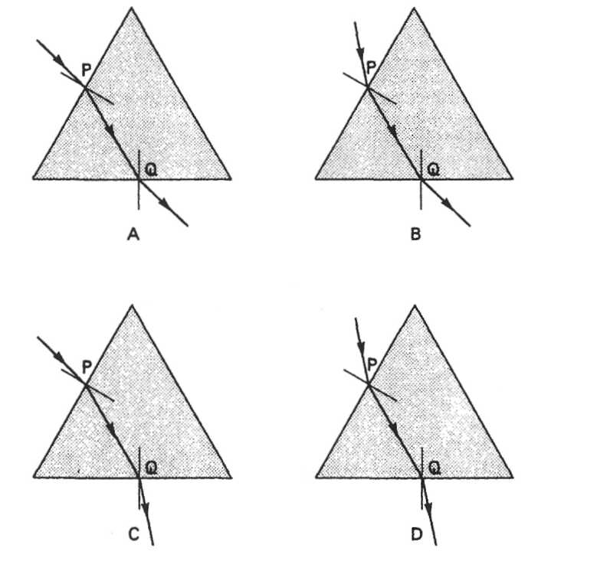
Afbeelding 7/51
Een prisma is een driehoekig stuk glas. Op het prisma valt in P een lichtstraal die
in Q het prisma verlaat. In afbeelding 7/51 zie je vier afbeeldingen.
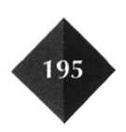

In welke afbeelding is het verloop van de lichtstraal juist aangegeven?
□ A in afbeelding A
□ B in afbeelding B
□ C in afbeelding C
□ D in afbeelding D

Een schijnwerper onder water
E: 7/76

Om een beeldje dat aan de rand van een vijver staat te verlichten, is onder water
een schijnwerper aangebracht. In afbeelding 7/52 zijn vijf bundels getekend die
vanaf de schijnwerper uit het water komen.

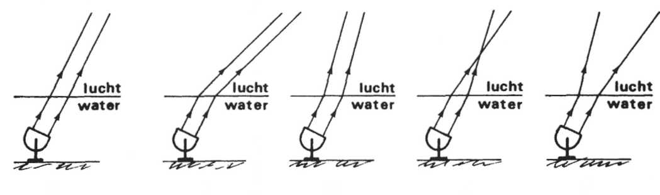
In welke afbeelding is de bundel boven water juist getekend?
A B C D E
Afbeelding 7/52
□ A in afbeelding A
□ B in afbeelding B
□ C in afbeelding C
□ D in afbeelding D
□ E in afbeelding E

Fotograferen
E: 7/77

Jaap maakt een scherpe foto van Karin. Karin staat enkele meters voor de lens. Het
fototoestel van Jaap heeft een lens met een brandpuntsafstand van 50 mm.
Hoe groot is de afstand van de lens tot de film vergeleken met die 50 mm?
□ A minder dan 50 mm
□ B precies 50 mm
□ C meer dan 50 mm

Lenzen
E: 7/78
Als een lichtstraal door een lens gaat, verandert de lichtstraal van vorm.
a Waardoor komt dit?
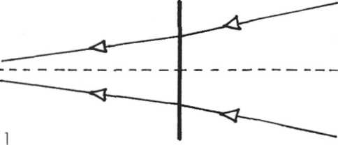
□ A door absorptie
□ B door accommodatie
□ C doorbreking

Op elke lens valt van rechts een lichtbun-
del.
Aan de linkerkant komt de bundel weer
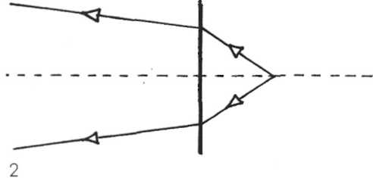
uit de lens.
Afbeelding 7/53
b Welke lens is of welke lenzen zijn hoi?
□ A geenvanbeide
□ B alleenl
□ C alleen2
□ D zowel lals 2

